DCC
Potentialanalyse
BUG 6976
DCC - Potentialanalyse - Absprung in die Bestandssegmentierung überarbeiten
Inhalt
Aggregierte Summensicht 2
Segmentation Grafik 2
Absprung in Grafik 3
Absprung aus Grafik in Liste 4
Segmentation Liste 4
Absprung in Liste 4

Aggregierte Summensicht
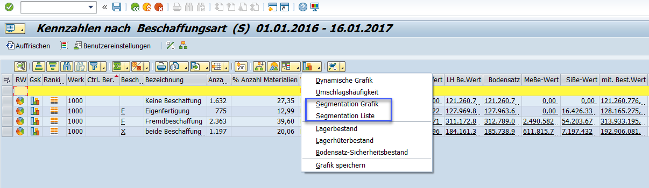

Segmentation Grafik
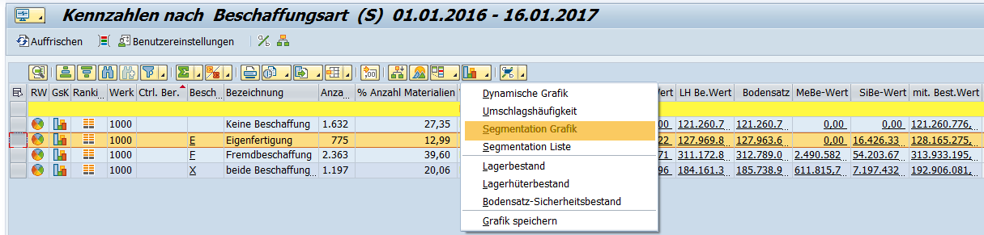

Absprung in Grafik
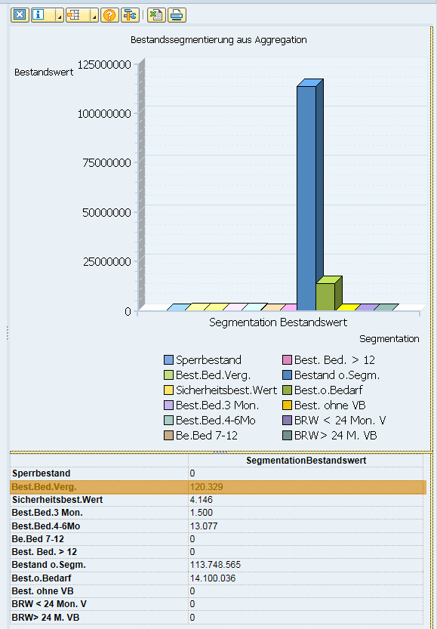

Absprung aus Grafik in Liste
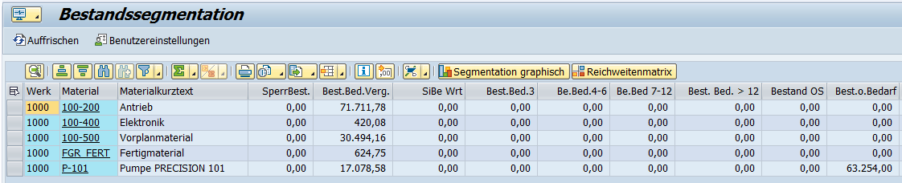

Segmentation Liste
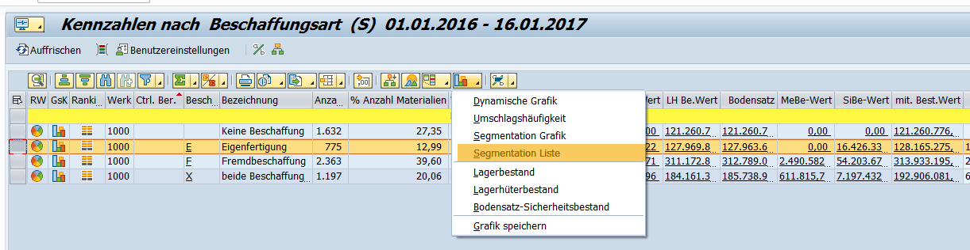

Absprung in Liste

